我们希望大家的策划案做到：

1. 你的游戏简介（名字，类型，玩法概括，目标玩家，游戏运行平台）

游戏名称：空镜旅者

玩法概括：像素风动作rougelite游戏

目标玩家：成就型玩家和探索型玩家及动作游戏爱好者

游戏运行平台：PC

1. 游戏全部的系统介绍（文字+图）（如果能详细到让程序直接实现最好）

2.1界面系统：

1. 开始界面：

“进入游戏”“选择存档”“基本设置”“退出游戏”四个基础交互按钮

“进入游戏”：玩家第一次进入游戏时会自动创建一个全新的存档，之后若没有在进入游戏前另选择存档，则会默认选择上一次进行游玩的存档进行读取。

“选择存档”：玩家在选择存档内可以新建、删除、选择存档来对自己存储的游戏记录和想要游玩的游戏记录进行选择。

“基本设置”：基本设置内允许玩家对游戏的基本属性进行调节，如音乐大小、音效大小、游戏整体亮度、角色操控方式以及按键设置进行调节。

“退出游戏”玩家选择退出游戏时，弹出“确认退出游戏”的弹窗，在玩家二次确认之后，结束游戏进程。

1. 游戏UI：

游戏UI应该显示的信息：玩家名称、血量、韧性条、玩家受到的增益/减益状态、武器技能的状态（技能图标、冷却时间）、角色等级、当前等级的经验值以及距下一次升级所需的经验值、本次探索的冒险进度、目前表里世界状态。

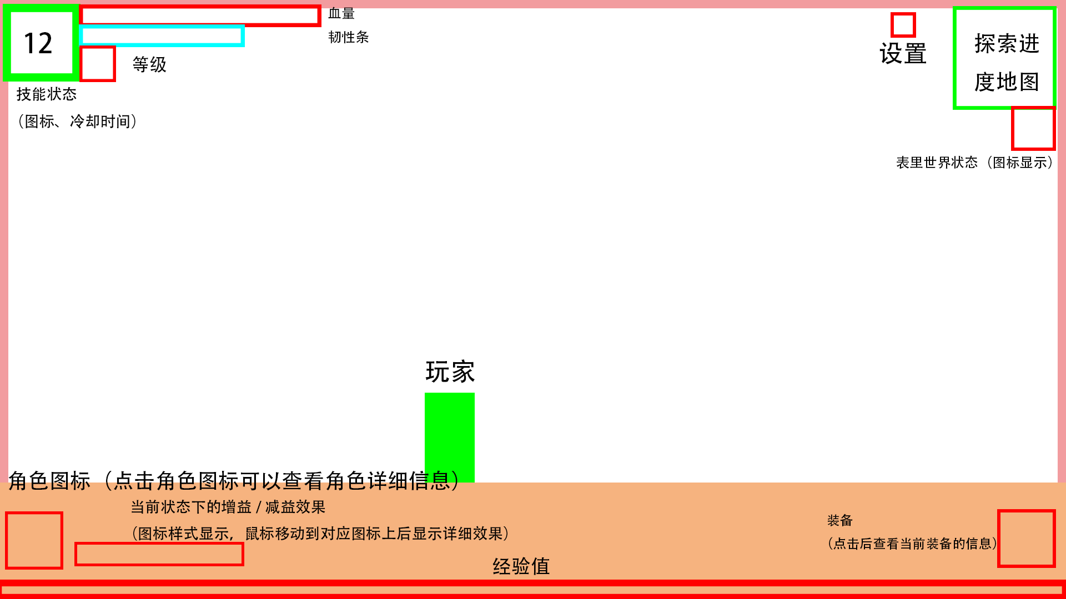

1. 角色面板信息：

角色的基础属性：生命、防御、魔法抗性、攻击、韧性数值、暴击率、暴击伤害、破韧能力

角色的武器/防具情况：

武器：武器类型、基础属性、武器等级、武器描述、武器技能

防具：防具类型、基础属性、所属套装、装备描述、装备效果、套装激活情况、套装效果

角色当前的增益/减益效果

正常显示

详细信息

角色的目前天赋（特殊技能）：

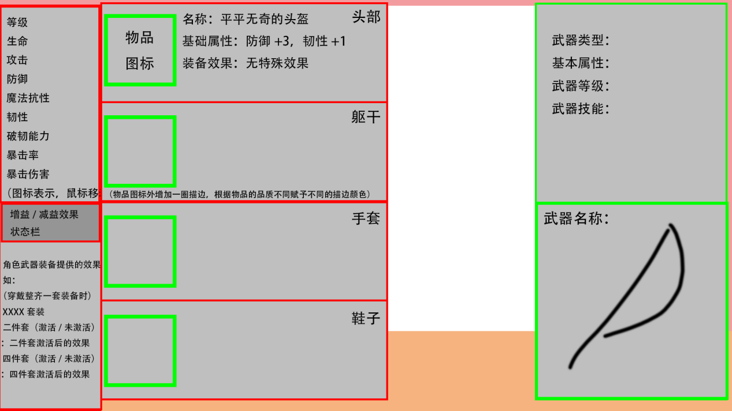

2.2战斗系统：（游戏的主要组成部分）

1. 游戏主要流程

玩家可以在安全区域选择下次冒险准备携带的武器，选择完毕后进入冒险选择难度和冒险区域（决定此次冒险的最终敌人），之后正式进入冒险。通过探索一张张地图，击败敌人来获取防具和一些具有特殊增益的道具增强自己的实力，最终去挑战本次冒险的最终敌人（boss）。每次击败敌人或摧毁地图上的可摧毁物品时都有几率掉落特殊代币（源晶），战斗中收集的源晶可以在返回安全区域后对武器进行强化。通过不断探索区域，击败一个又一个强敌，玩家最终逐步探索这个故事以及这个世界的真相。

1. 游戏属性

角色属性：

|  |  |
| --- | --- |
| 角色ID | 角色的标识 |
| 角色名称 | 玩家角色和NPC的名字 |
| 基本属性 | 血量、攻击、防御、魔法抗性、韧性、破韧能力、暴击率、暴击伤害属性数值 |
| 角色等级 | 角色的等级 |
| 升级所需要的经验值 | 距下次升级需要的经验值差值 |
| 角色拥有的增益/减益效果 | 战斗或装备获取的增益和减益效果状态描述 |
| 角色天赋 | 角色天赋效果 |

武器属性：

|  |  |
| --- | --- |
| 武器ID | 武器的唯一标识 |
| 武器名称 | 武器的名字 |
| 武器类型 | 剑、长柄武器、重型武器、远程武器 |
| 基本属性 | 攻击属性数值 |
| 武器等级 | 武器的等级（强化程度） |
| 武器技能 | 武器的特殊攻击手段 |
| 强化所需源晶 | 升级强化时需要消耗的源晶的数量 |
| 武器品质 | 普通、优秀、稀有、传说、唯一 |
| 武器描述 | 武器专属效果的描述 |
| 强化消耗1 | 消耗物品数量和ID |
| 强化消耗2 | 消耗物品数量和ID |
| 强化消耗3 | 消耗物品数量和ID |

装备属性：

|  |  |
| --- | --- |
| 装备ID | 装备的标识 |
| 装备名称 | 装备的名字 |
| 装备类型 | 头部、躯干、手部、腿部 |
| 基础属性 | 防御、魔法抗性和韧性 |
| 装备品质 | 白、绿、蓝、紫、红 |
| 装备描述 | 装备的描述 |
| 装备效果 | 装备具有的效果 |
| 套装情况 | 装备所属套装的激活情况 |
| 套装效果 | 激活套装后可获得的效果 |

特殊道具属性（效果）：

|  |  |
| --- | --- |
| 道具ID | 特殊道具的标识 |
| 道具名称 | 特殊道具的名称 |
| 道具描述 | 道具的描述 |
| 道具效果 | 道具的效果 |

1. 战斗流程

玩家通过上下左右移动来调整位置，灵活运用武器普通、蓄力攻击和技能，并结合角色天赋和装备效果来应对敌人的攻击，并最终战胜敌人。战胜一定数量的敌人获得足够的经验之后，角色的等级会提升，随之角色的攻击和血量两个属性会得到一定的提升（每次升级属性提升数值不变，但每次升级后下次等级提升所需要的经验值会小幅增加）。在击败敌人时，敌人有一定概率掉落装备和特殊道具，装备会为角色提供生存相关属性，装备套装效果和特殊道具会给玩家带来增益减益效果

1. 特殊属性的说明

韧性：当角色或敌人收到攻击时，会损失韧性值，当目标的韧性值被清空时，在短时间内目标收到的所有伤害类型都会按照一定比例进行增加（例如，当韧性值清空之后，目标在5秒内收到的伤害增加30%），在韧性被清空后，目标的韧性会缓慢回复，但是在韧性值回复满之前，不会再损失韧性值。

破韧能力：玩家或敌人攻击单位时使其损失韧性值的能力，破韧能力越强，使用相同武器对敌人攻击时能够使其损失的韧性值越多。（不同武器以及其强化等级也会影响破韧能力，一般对于同强化程度的一般武器（非特定剧情才能获取的唯一性武器）来说，破韧能力的排序为：远程武器＜剑＜长柄武器＜重型武器）

2.3养成系统：

1. 角色

角色在战斗中通过击败敌人之后可以获取经验（混沌同化值），当经验值满足当前等级的升级需求时会玩家的提升等级并对生命和攻击属性进行提升。每次玩家完成冒险或者角色在冒险中被击败后提升的等级和获得的属性提升都会被清空。（混沌同化值在回到安全区域之后会丢失）

1. 武器

玩家在冒险途中使用过的武器会被记录在武器图鉴中，在安全区域可以选择武器以及对武器进行强化，武器的强化等级会保存。但是在冒险过程中通过击败敌人获得的武器不会和图鉴中武器的强化程度维持一致，冒险过程中掉落的武器只会是最低等级强化状态（没有强化）。

1. 游戏系统组成的核心机制与玩法

3.1游戏的核心机制：（表里世界切换机制）

玩家进入的每一个区域都会对应有成组的两个地图存在。同一组的两个地图地形结构相似，但对玩家有着不同的增益和减益效果。在每个地图的开始区域和地图的中心点设置可以让玩家进行表里世界转换的节点。在节点处玩家可以进行表里世界的转换，灵活获取增益和减益效果来达到通过关卡的目的。

1）关于表里世界的一些具体设定：

表世界：（增益效果）玩家的韧性和生命防御等生存相关的属性会得到一定程度的提升。（减益效果）玩家在表世界时，敌人会获得一定程度的伤害减免效果。

里世界：（增益效果）玩家的攻击、暴击和破韧能力等输出相关属性会得到一定程度提升。（减益效果）玩家在里世界时，生命上限、防御、韧性等生存属性会较大程度衰减。

1. 表里世界的切换方式

在游戏初期，玩家能且只能通过地图上的固定节点来进行表里世界的切换，并且切换表里世界会有一定的冷却时间。（在游戏进行初期，我希望玩家能够充分了解熟悉表里世界的地图以及不同世界的特性，来使玩家能够对表里世界的双线战斗有一定的熟悉和了解）

游戏中期，在玩家完成了一定阶段的主线任务之后（获得特定武器之后），玩家可以不借助固定节点的情况下进行表里世界的切换，但是仍然存在一定的冷却时间。（打破只能在固定节点进行表里世界切换的限制，鼓励玩家在战斗中去尝试将表里世界切换与战斗相结合来通过关卡或者完成游戏目标）

游戏后期，通过不断强化特定武器，可以不断缩减玩家进行表里世界切换的冷却时间。（在玩家熟悉战斗与世界切换相结合之后，放开对玩家的限制，进一步鼓励玩家多在表里世界之间切换来应对敌人和战斗）

1. 想要带给玩家的体验

玩家在不断探索表世界和里世界两个区域时都会获得不同的体验，在战斗和探索中灵活选择表世界进行战斗还是里世界进行战斗，尝试多角度去探索游戏和享受战斗。

3.2游戏主要玩法：（rougelite地牢探索玩法）

1. Rougelit玩法

玩家在每通过一个区域后都会获得一个奖励（武器、装备掉落、提升装备品质、特殊道具、一定时间的增益buff等等），在完成后玩家需要对下面要进入的区域进行选择，而玩家的选择决定了接下来区域敌人甚至是最终区域boss的强度。（例如，当玩家选择A区域进行探索时，玩家在击败敌人时将会有更多的源晶（游戏代币）掉落，而选择B区域进行探索时，最终区域的boss会获得一些削弱）

1. 地牢

玩家在进入区域进行探索之后，在完成探索这片区域之前（击败主要敌人或者完成区域目标）无法转移到其他区域，在击败最终区域的首领敌人或者主要任务目标时无法脱离此次冒险。但当玩家角色在探索中失去所有生命值时，则会立即传送回安全区域并失去在此次探险中获得的所有增益和物品。

1. Rougelite的范围

根据玩家选择的不同，玩家即将进入的地图、会遇到的怪物的种类、完成区域探索后会获得的奖励、最终的任务目标和首领敌人等等均在rouge的随机范围内。随机首领敌人需达成一定的前置条件，主要rouge的还是玩家遇到的怪物种类和完成区域探索后的奖励。

1. .游戏的美术风格介绍（文字+参考图）（如果能具体到让美术直接画最好）

像素风格为主，只展示出游戏中各种元素的大致形状即可。

参考图：（时间原因没有制作出元素的参考图，借用一些常见的像素风游戏元素来进行说明）

背景元素:

角色元素：

1. 游戏的故事背景（对于注重玩法的小游戏，记住它不是第一设计要点哦）

游戏的故事发生在德赛肯（表世界）这片大陆上。21年前，一个混沌的位面与德弗赛肯所在位面发生了碰撞，引发了这片大地上多处的天灾，给生活在这片大陆生物带来了巨大的伤害。世界各地随机做出危机响应，通过二十多年对与混沌位面撞击的区域以及深入混沌区域进行调查，发现了许多畸形的怪物，这些怪物从混沌位面冲出，对这片大陆上的生物进行疯狂的扑杀。德赛肯大路上的人民也不甘示弱，积极对这些混沌位面的敌人进行反击。

1. 游戏流程简介（玩家游玩的内容） 需要大家提交到自己的分支（同时不要忘记从主分支拉取.gitgnore哦！）

玩家在完成新手任务之后